## **Beim Stadtradeln für die Raabeschule schon dabei?**

Mit dem folgenden Link könnt ihr euch, können Sie sich sofort anmelden und Kilometer für die eigene Gesundheit und für die Raabeschule sammeln. Hier geht es direkt zur Anmeldung:

<https://www.stadtradeln.de/index.php?id=171&L=0&team_preselect=57023&subteam_preselect=19207>

Auch In diesem Jahr gibt es eine zusätzliche Option mit Wettkampfcharakter. Durch die Gründung von Unterteams kann man sich mit den Parallelklassen oder anderen Gruppen messen.

„Dann gründe unter "Mein Team" ein Unterteam. Deine geradelten Kilometer zählen für Unter- und Hauptteam. Mehr Infos findest du in den FAQ.“

Wir freuen uns über möglichst viele Kilometer für die Raabeschule. Für das Gesamtergebnis im Wettstreit mit den Braunschweiger Schulen zählt natürlich jeder Kilometer und auch ein noch so kurzer, mit dem Fahrrad zurückgelegter Schul- oder Arbeitsweg trägt zu einem möglichst guten Gesamtergebnis bei.

Schaffen wir es das Ergebnis des Vorjahres zu übertreffen und die beiden vor uns liegenden Schulen hinter uns zu lassen? Jeder Teilnehmerin, jeder Teilnehmer und jeder Kilometer zählen.

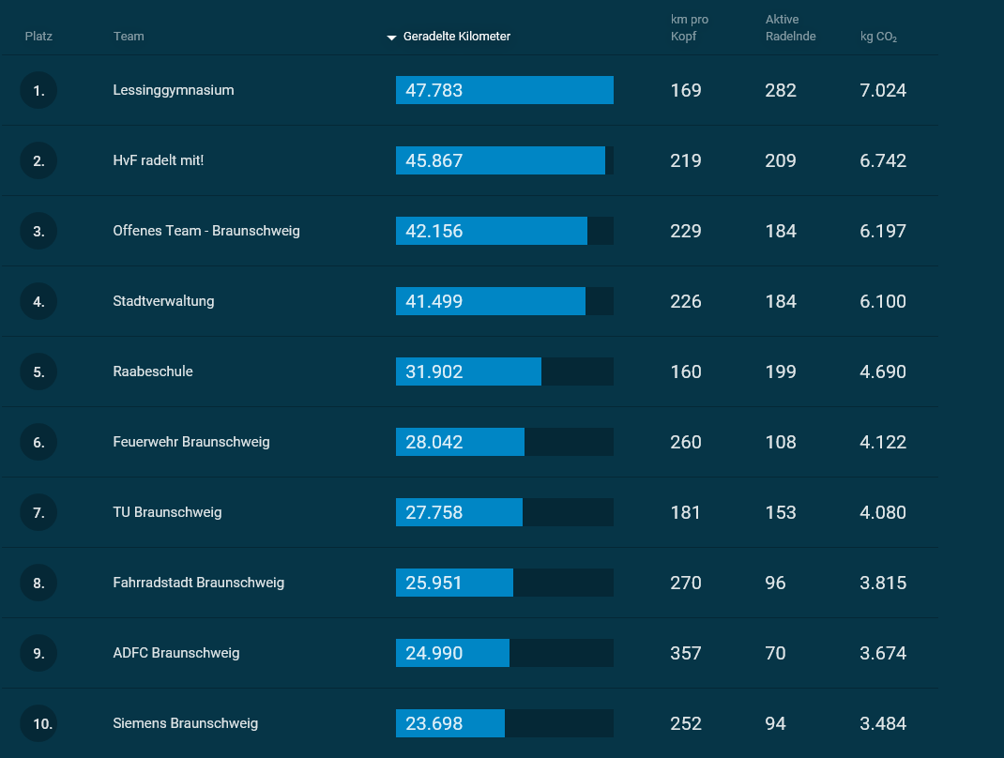

Vielleicht hat die ganze Familie ja Lust auf einen gemeinsamen Ausflug mit dem Fahrrad? Dazu haben wir die Tourenvorschläge aus dem Vorjahr um ein paar Vorschläge ergänzt. Die vorgeschlagenen Touren haben unterschiedliche Schwierigkeitsgrade, aber auch die längste der vorgeschlagenen Touren ins Reitlingstal lässt sich von einer sportlichen Familie gut meistern. Viel Spaß mit den unterschiedlichen Touren.

## **Radtourenvorschläge der Raabeschule**

### ***Fahrradtour vom Heidberg über Stöckheim zum Schloss Wolfenbüttel (~ 19 km)***

<https://www.komoot.de/tour/238845936>  
Diese Radtour verläuft fast ausschließlich auf Fahrradwegen und kann auch zur Stadtbesichtigung oder samstags zum Besuch des Wochenmarkts genutzt werden.

### ***Fahrradtour vom Heidberg über Stöckheim zum Löwepfad und nach Salzdahlum (~ 20 km)***

<https://www.komoot.de/tour/238854297>  
Es gibt viele schöne Stationen des Löwepfads für jüngere Schüler im Lechlumer Holz. In Salzdahlum lockt eine Eisdiele zur Einkehr.

### ***Radtour (auf Umwegen) vom Heidberg nach Stöckheim mit Einkehrmöglichkeiten in Salzdahlum und Wolfenbüttel (~20 km)***

<https://www.komoot.de/tour/240552045?ref=wtd>  
Diese leichte Radtour bietet viele Einkehrmöglichkeiten und Möglichkeiten für Pausen.

### ***Radtour von Stöckheim über Heidberg, Südstadt, Rautheim nach Riddagshausen (~28 km)***

<https://www.komoot.de/tour/241534389>  
Durch Braunschweigs schönsten Naturlandschaften: Heidbergsee, Mascheroder Holz, Bachlandschaft der Wabe, Buchhorst, Riddagshäuser Teiche. Rückweg über das Ringgleis.  
Einkehrmöglichkeit in „Schäfers Ruh“ oder „Teetied“ in Riddagshausen oder ein Abstecher über den Kleidersellerweg auf Raabes Spuren zum Grünen Jäger (Raabezimmer!).

### ***Radtour von Stöckheim zur Schleuse nach SZ-Üfingen mit Einkehrmöglichkeit in Klein Gleidingen (~30 km)***

<https://www.komoot.de/tour/240530594?ref=wtd>  
Auf dieser Tour werden Straßen nach Möglichkeit vermieden. Die Strecke ist jedoch auch mit einem normalen Fahrrad gut fahrbar. Eine Schleuse bietet immer spannenden Eindrücke, die Mutigen können sich bei einem Bad im Stichkanal erfrischen und das kleine Hofkaffee in Klein Gleidingen bietet Erfrischungen und Stärkungen für Groß und Klein.

### ***Von Schulwald zu Schulwald (~30 km)***

<https://www.komoot.de/tour/252316602?ref=wtd>

Diese Tour startet am Schulwald der Raabeschule und führt durch das Lechnumer Holz am Wolfenbüttler Schulwald vorbei in die Wolfenbüttler Innenstadt. Zurück geht es an der Oker.

### ***Radtour vom Heidberg ins Reitlingstal (~40 km)***

<https://www.komoot.de/tour/240507910?ref=wtd>  
Diese Radtour hat das Reitlingstal mit seiner Einkehrmöglichkeit als Ziel. Die Streckenführung versucht in großen Teilen Straßen zu vermeiden. Die Strecke ist jedoch auch mit einem normalen Fahrrad gut fahrbar. Für die schöne Strecke sollte eine gewisse Grundfitness vorhanden sein und man sollte je nach Wetterlage ausreichend Getränke dabeihaben.

### ***Entlang der Oker von Goslar nach Braunschweig (~60 km)***

<https://www.komoot.de/tour/268177652?ref=wtd>

Diese etwas längere Tour startet in Goslar (Anreise mit dem Zug) und bleibt dicht an der Oker, bis sie in Braunschweig endet.

### ***Weitere Radelvorschläge***

Braunschweig auf dem Ringgleis (<https://www.ringgleis.de/de/karte.php>) umfahren mit Start und Ziel an der roten Wiese.